МБДОУ Высокогорский детский сад №2

НЕТРАДИЦИОННОЕ
МЕТОДИЧЕСКОЕ ОБОРУДОВАНИЕ
(ГРУППА МЛАДШЕГО-СРЕДНЕГО ВОЗРАСТА)

ИГРА «Найди чья тень»
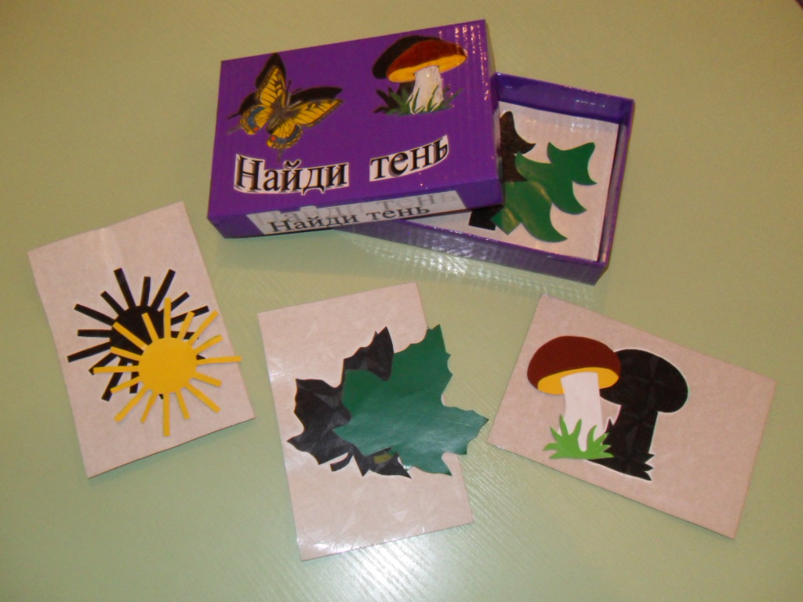
Учить находить заданные силуэты. Закрепление знаний детей о предметах.
Развитие зрительного восприятия детей, внимания, логического мышления. Развитие приемов зрительного наложения. Развитие памяти, наблюдательности и усидчивости.
Автор: Краснова Светлана Владимировна, Киселева Ангелина Васильевна

Альбом «Мой дом», альбом «Россия – мой дом. Родной посёлок»
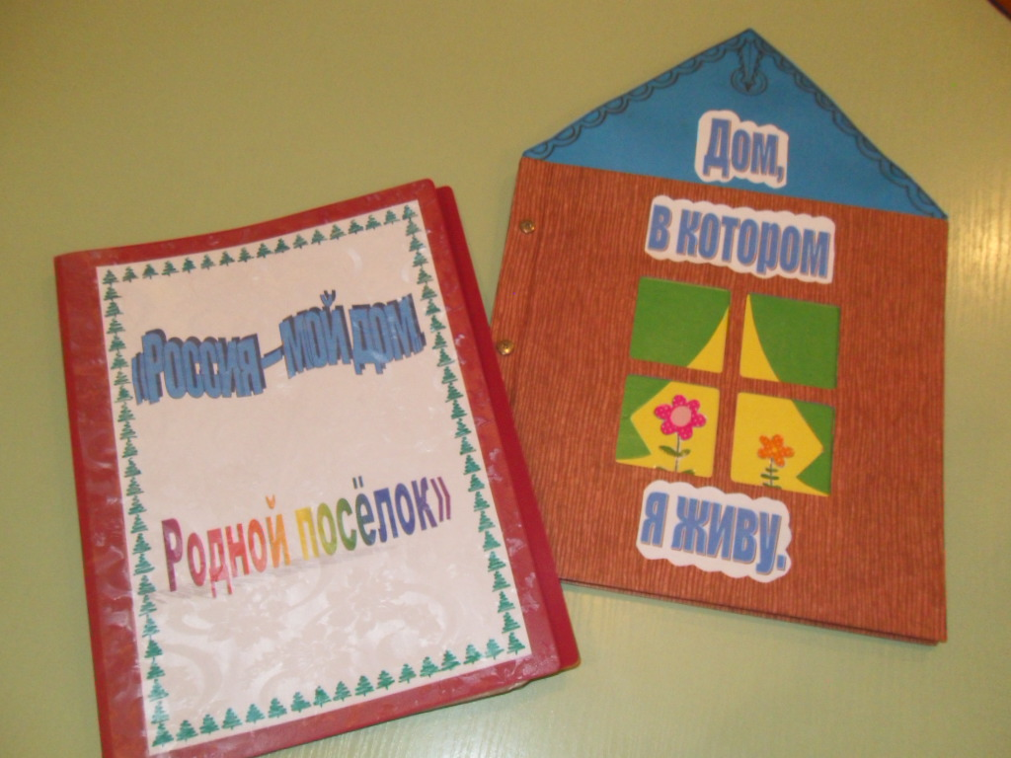
Формирование духовно–нравственного отношения и чувства сопричастия к родному дому, семье, посёлку через интеграцию с образовательными областями. Воспитывать любовь детей к родному дому и отношение к нему как ценности. Расширять представления детей о разнообразии окружающей действительности на примере социокультурного пространства посёлка Высокогорский. Углублять знания детей о себе, членах семьи, их именах, о своём доме, домашнем адресе, посёлке. Способствовать развитию поисково-творческого потенциала детей и родителей. Способствовать формированию коммуникативных навыков детей через вовлечение родителей в совместную деятельность с ребенком в условиях семьи и ДОУ.
Автор: коллектив родителей группы младшего-среднего возраста

Маски-шапочки для театрализованной деятельности
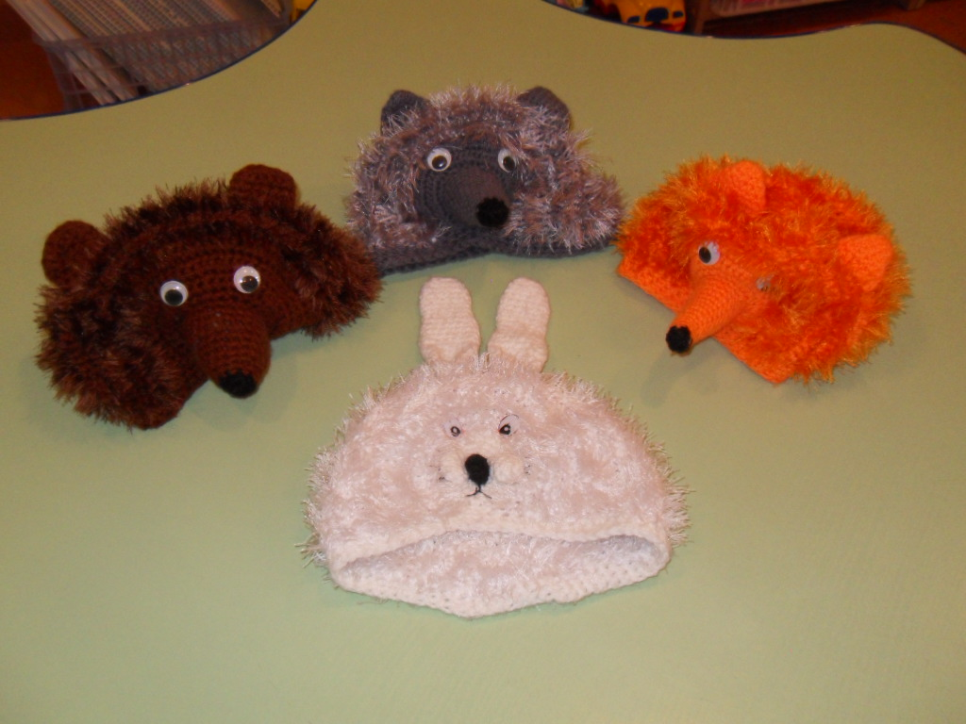
Маски - шапочки мы используем для инсценировок сказок, театрализованных и подвижных игр, а так же в режимных моментах. детям очень нравится играть с использованием масок- шапочек. Воспитывать интерес к театрально- игровой деятельности. Побудить изображать животных, сопровождая свои действия жестами.
Автор: Голубева Евгения Анатольевна

Пальчиковый театр «Рукавичка»
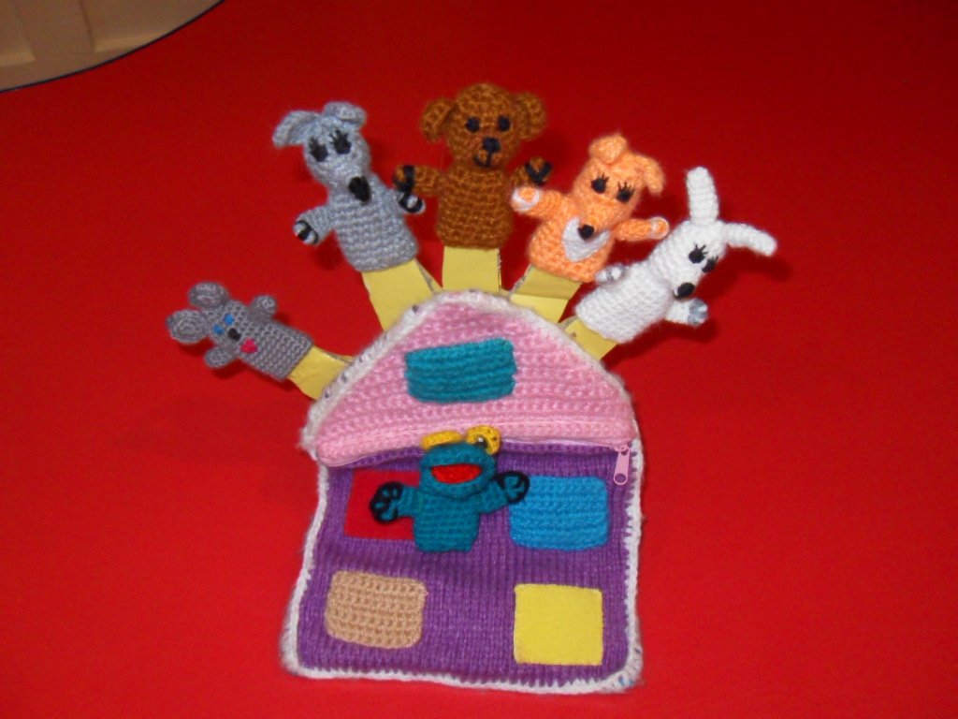
Пальчиковые игры влияют на развитие мелкой моторики и координации движения руки и решают сразу несколько задач: положительно действует на интеллектуальное развитие ребёнка, а также готовят к владению навыкам письма. Простые движения помогают снять напряжение, расслабить мышцы всего тела. Чем лучше работают пальцы и вся кисть, тем лучше говорит ребёнок.
Автор: Шатрова Мария Петровна, Бабкина Вероника Камильевна

